Управление по делам образования администрации Кыштымского городского округа

Муниципальное образовательное учреждение дополнительного образования для детей
«Центр детского (юношеского) технического творчества»

Мастер – класс
«Поделки к празднику «Пасхи»

Автор составитель:
Швед
Лидия Сергеевна,
педагог дополнительного
образования

Кыштым
2019
Открытка «Пасхальное яйцо»

1. На листе бумаги рисуем овал.
2. Из цветной бумаги нарезаем полоски различных цветов и начинаем наклеивать на этот овал
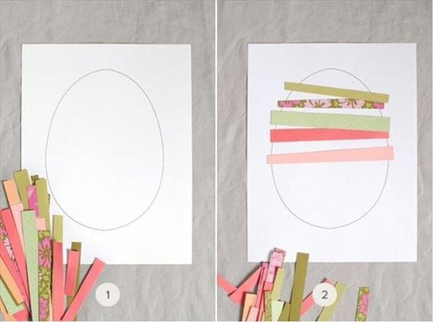

3. Полностью заклеиваем овал
4. Берем лист бумаги такого же размера, как первый. Рисуем овал и вырезаем его
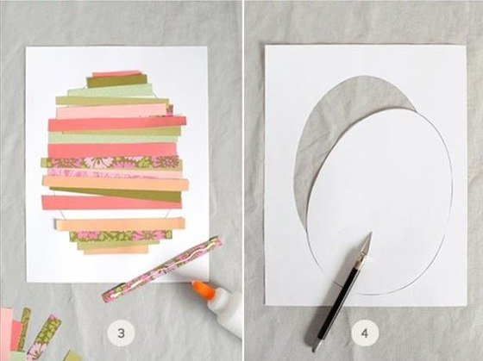
5. Верхний лист накладываем и приклеиваем, на лист с наклеенными полосками
6. Открытка готова.
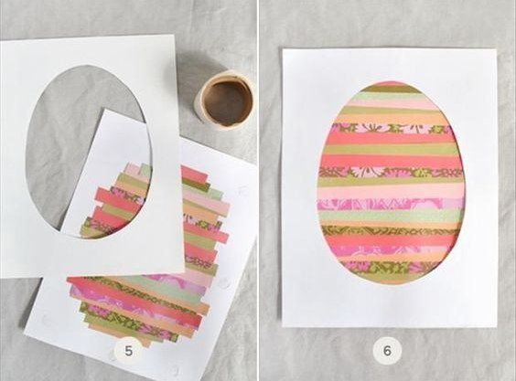

«Пасхальный Цыплёнок»

1. Вырезаем из картона овал в виде яйца – это будет туловище нашего цыпленка. Картон желательно взять желтого цвета.

2. Из гофрированной бумаги или бумажных салфеток желтого цвета нарезаем квадратики, примерно 3х3см

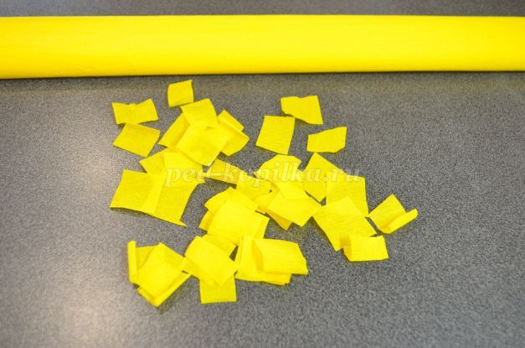
3. Из нарезанных квадратиков, накручиваем бумажные шарики.

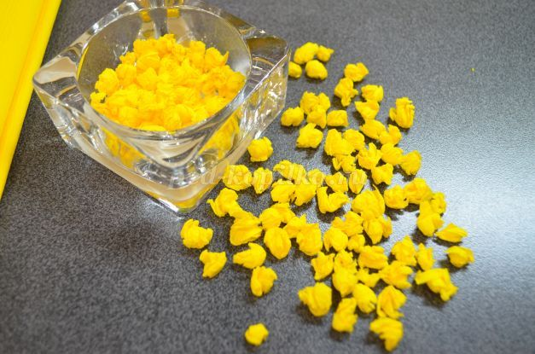

4. Приклеиваем плотно шарики, заполняя весь овал

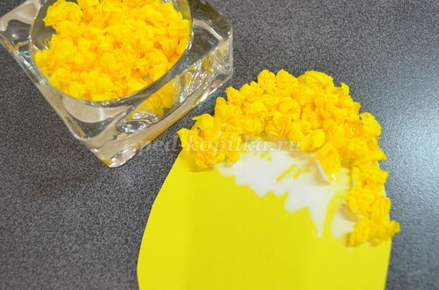

5. На бумаге (картоне) желтого цвета рисуем две ладошки и вырезаем их. Это будут крылышки цыпленка

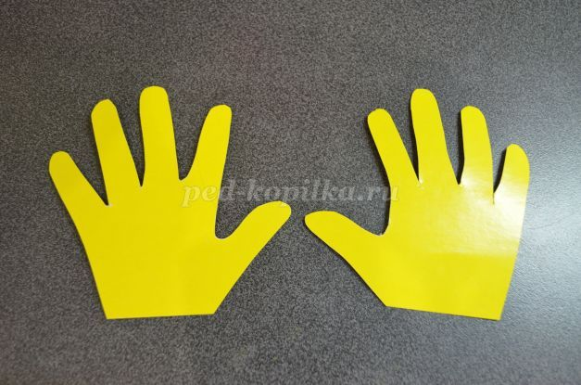

6. Приклеиваем ладошки к туловищу

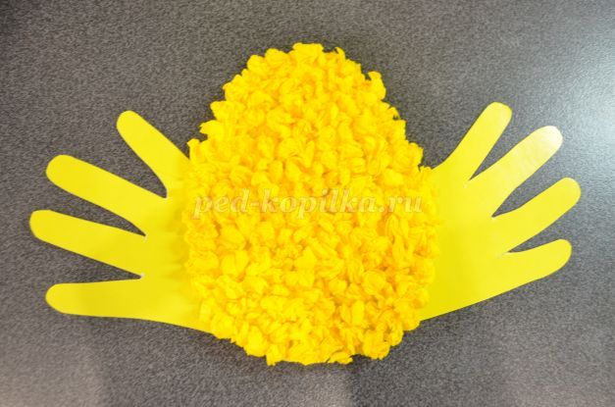

7. Из цветной бумаги рисуем и вырезаем, глаза, клюв и лапки нашему цыпленку

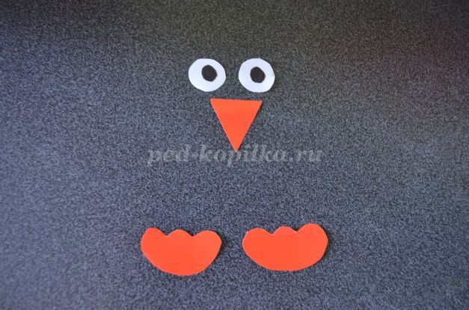

8.Наш цыпленок готов

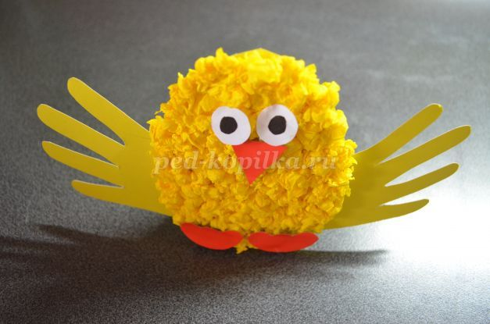

Цыпленок из ниток
1. Берем бумажную тарелку, либо можно вырезать круг из картона. Рисуем по середине овал в виде яца и вырезаем его. Вокруг овала, делаем отверстия (можно шилом)
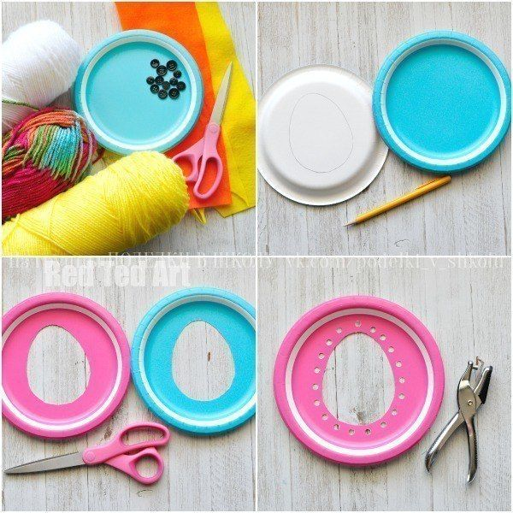

2. Берем толстую нитку для вязания и начинаем продергивать ее через отвестия, тем самым заполняя наш овал.
Из цветной бумаги вырезаем клюв и крылышки нашему ципленку. Глазки можно сделать из пуговок.
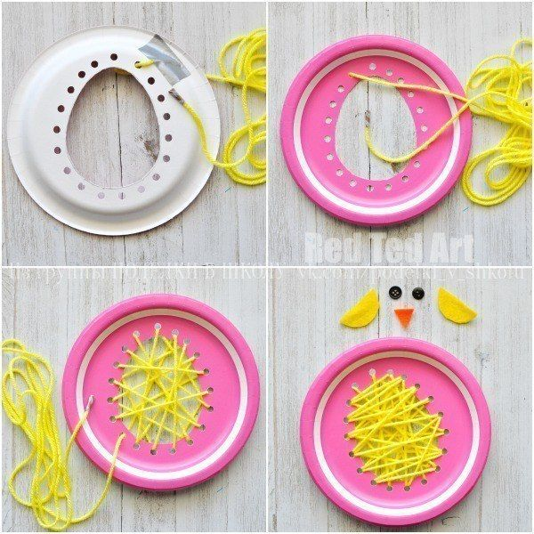
3. Приклеиваем все детали. Наш цыпленок готов

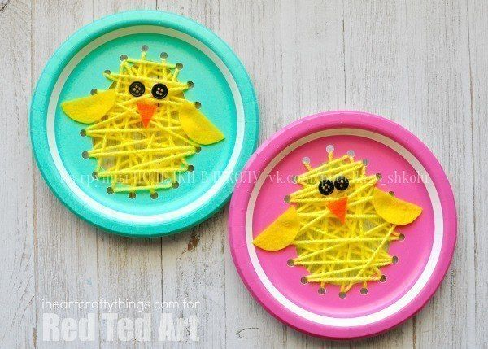

Пасхальный венок

1. Берем бумажную тарелку (либо вырезаем круг из картона) и разноцветную бумагу
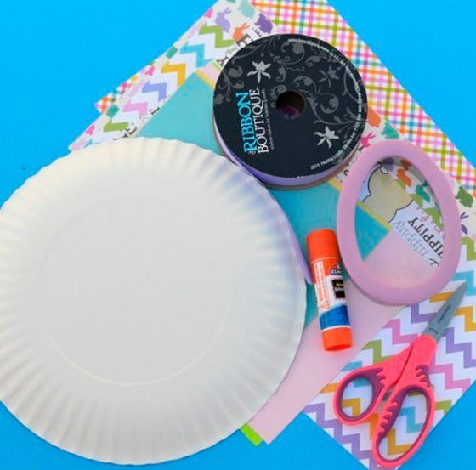

2. Вырезаем в тарелке (круге) отверстие, сантиметра три. Из цветной бумаги разного цвета вырезаем овалов в виде яиц. И наклеиваем их на тарелку (круг)

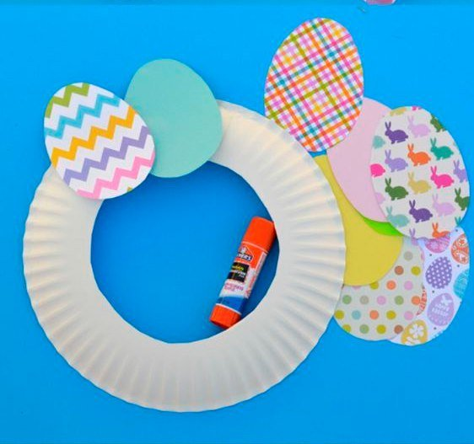

3. Заполняем круг разноцветными овалами. И приклеиваем бантик и петельку из тесьмы.
Наш Пасхальный венок готов
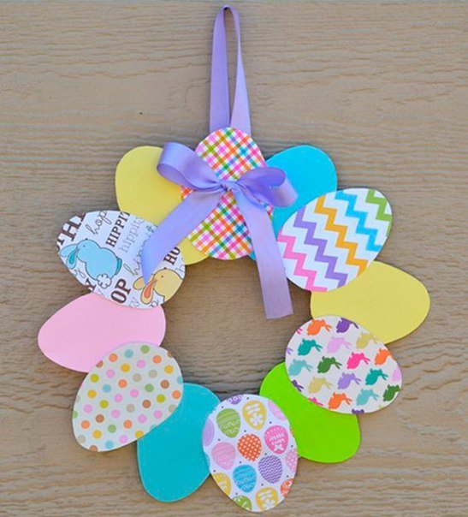

Корзинка под сладости

Нам понадобится цветная бумага (картон), пластиковая бутылка, либо стаканчики одноразовые.
1.По трафаретам вырезать цыпленка, лапки глаза, клюв. От пластиковой бутылки отрезаем дно сантиметров 8.
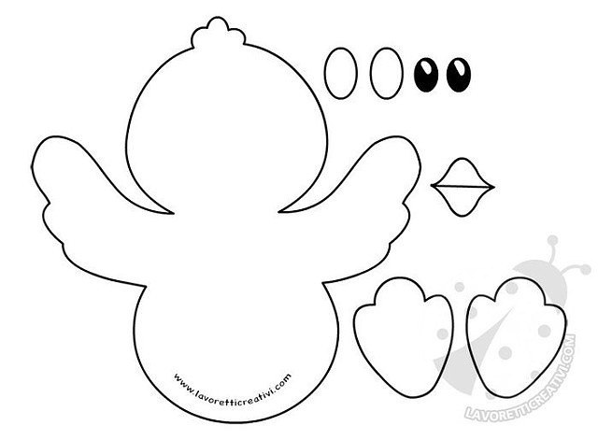
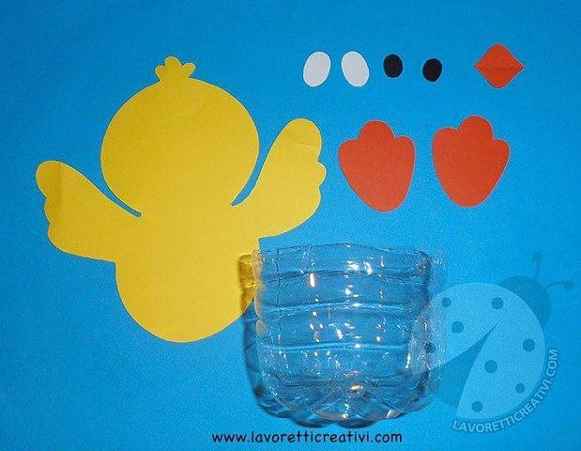

2. К пластиковой бутылке приклеиваем все части вырезанного цыпленка.
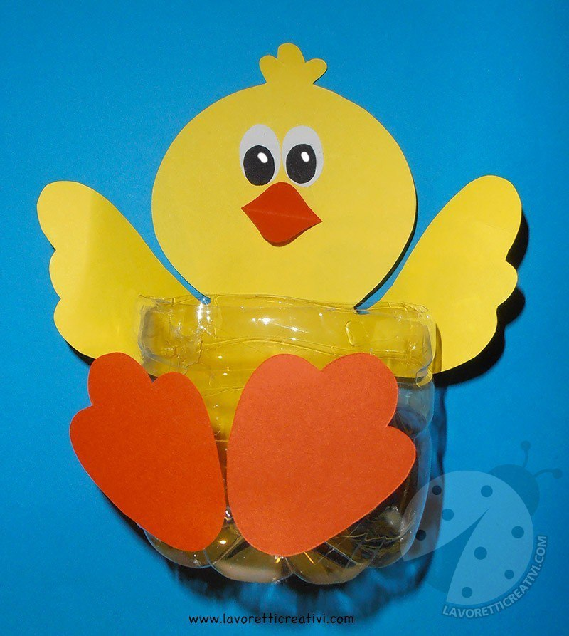

3. Верх пластикой бутылки обрабатываем тесьмой.
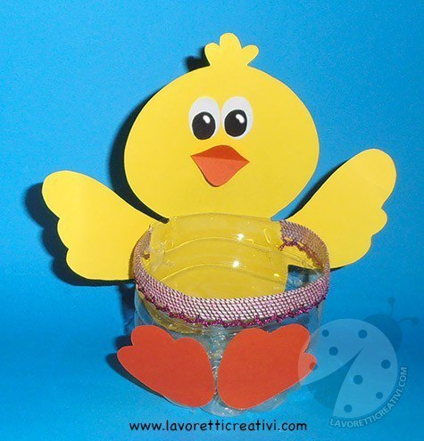

Наша корзинка готова.
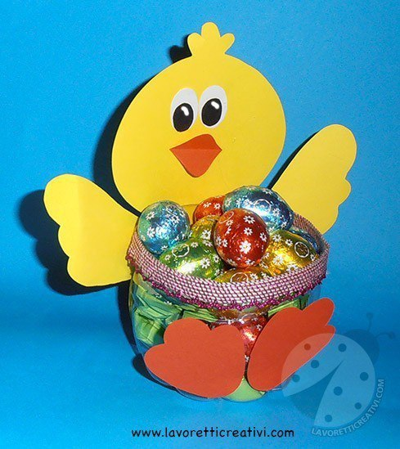
Так же можно взять одноразовые стаканчики.
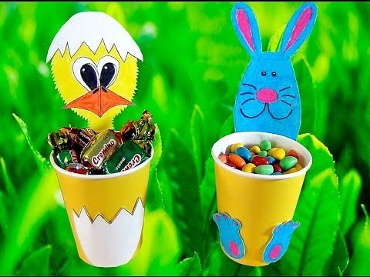

Пасхальный кулич.

Нам понадобятся:
Ватные диски
Картон цветной
Бумага цветная
Ножницы
Клей-карандашь

Из коричневой бумаги вырезаем прямоугольник, для кулича.
Из разноцветной бумаги вырезаем пять овалов в виде яйца.
На картон нейтрального цвета от наших заготовок наклеиваем коричневого цвета прямоугольник, затем внизу прямоугольника наклеиваем разного цвета овалы. Сверху прямоугольника рядами наклеиваем ватные диски.

Наш пасхальный кулич готов

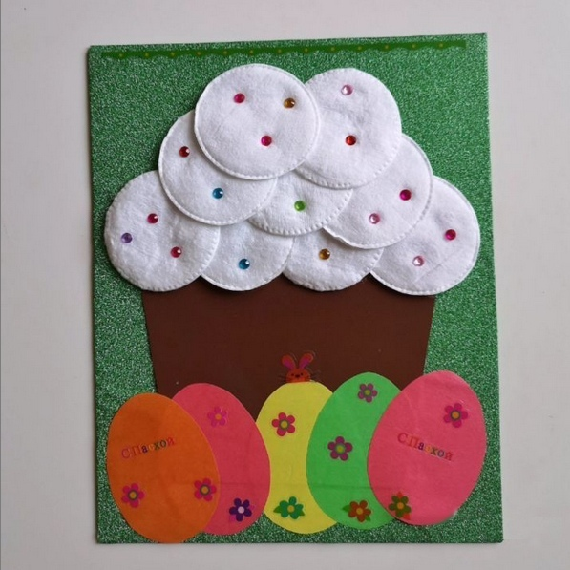

Интернет-ресурсы

1. Поделки идеи своими руками

https://vk.com/club67001719

2. ПОДЕЛКИ В ШКОЛУ https://vk.com/podelki_v_shkolu

3. Поделки для детского сада и школы https://vk.com/podelkiidei

